Проект « Инициативное бюджетирование» 2021 год
« Обустройство волейбольной площадки в п.Шпалозавод по адресу: Томская область, Парабельский район, п. Шпалозавод, ул. Центральная»
ДО:
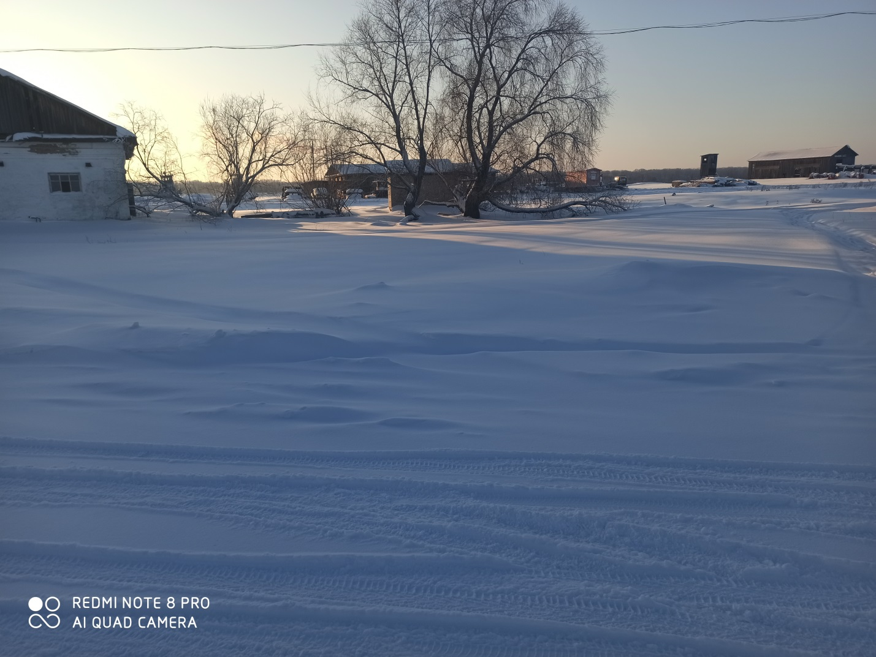
ПОСЛЕ:
